PROPOSTA DE TCC

Portal de Conhecimento sobre Critérios, Estratégias e Ferramentas de Teste de Aplicações Web (Módulos de Conhecimento, Consulta e Administrativo)

Leonardo Pepis Sargin Mussi
Orientador: André Luis dos Santos Domingues

Cornélio Procópio
2011

SUMÁRIO
1 INTRODUÇÃO 4
2 REVISÃO BIBLIOGRÁFICA 6
2.1 DEFINIÇÃO DE PORTAIS 6
2.2 ONTOLOGIAS 6
2.3 CARACTERÍSTICAS E USO DE ONTOLOGIAS 7
2.4 ONTO TESTE 8
3 DEFINIÇÃO DO AMBIENTE 15
3.1 DESCRIÇÃO DOS MÓDULOS DO SISTEMA 15
3.1.1 Modulo de Conhecimento 15
3.1.2 Módulo de Consulta 15
3.1.3 Módulo de Administração 15
3.1.4 Módulo de Colaboração 16
3.1.5 Módulo de comunicação 16
3.2 DESCRIÇÃO DOS USUÁRIOS DO SISTEMA 16
3.2.1 Visitante 16
3.2.2 Usuário Cadastrado 17
3.2.3 Especialista 17
3.2.4 Administrador 17
3.3 CÁLCULOS DOS PONTOS POR FUNÇÃO 17
4 METODOLOGIA DE DESENVOLVIMENTO 25
4.1 DEFINIÇÃO DE SCRUM 25
4.1.1 Como será Aplicado. 25
4.2 DEFINIÇÃO DE WEBML 26
4.2.1 Como será Aplicado 26
4.3 OTIMIZAÇÃO DAS METODOLOGIAS 27
5 CRONOGRAMA 28
REFERÊNCIAS BIBLIOGRÁFICAS 29

Lista de Figuras

Figura 1 - OntoTeste (Estrutura Principal) 8
Figura 2 - Sub-Ontologia de Processos de Teste 10
Figura 3 - Sub-Ontologia de Procedimentos de Teste 11
Figura 4 - Sub-Ontologia de Passos de Teste 12
Figura 5 - Sub-Ontologia de Artefatos de Teste 13
Figura 6 - Sub-Ontologia de Recursos de Teste 14
Figura 7 - Modelo ER (Estrutura Principal) 18
Figura 8 - Modelo ER Processos de Teste 18
Figura 9 - Modelo ER Procedimentos de Teste 19
Figura 10 - Modelo ER Passos de Teste 19
Figura 11 - Modelo ER Artefatos de Teste 20
Figura 12 - Modelo ER Recursos de Teste. 21
Figura 13 - Cálculo Detalhado Pontos por Função 23
Figura 14 - Cálculos de pontos por função - Valor Obtido 24
Figura 15 - Cronograma baseado em entregas de atividades e checagem da base de dados. 28

INTRODUÇÃO

Atualmente as organizações sentem uma grande necessidade de fazer melhor o uso de suas informações para que possam desenvolver estratégias visando inovações. Com isso temos que o conhecimento é o fator primário para o crescimento das empresas, na qual estas não estão medindo esforços para contratação de pesquisadores voltados a descobrir maneiras de como utilizar melhor estas informações obtidas ao longo do tempo (TOLEDO, 2002).
Para que as pessoas consigam aproveitar com maior agilidade esse conhecimento obtido, é necessário realizar uma gerência eficaz de todos os artefatos gerados em diversas fontes, como base de dados, documentos, artigos, páginas web, chats, entre outros.
Uma das ferramentas que destaca tal prática é o uso de portais web, no qual são interpretados como pontes de acesso entre pessoas, podendo ser voltados a um assunto de interesse comum que sejam disseminados de maneira prática, por conseguinte propiciar aos interessados a troca de informações.
Com o processo de transição de várias empresas de desenvolvimento de software para o contexto de aplicações Web, e, à medida que mais empresas adotarem tal abordagem, maior será a demanda por técnicas, estratégias e ferramentas de teste para essas aplicações (DOMINGUES, 2005). Hoje essas técnicas, estratégias e ferramentas encontram-se distribuídas em várias fontes, o que dificulta a localização das mesmas. A idéia de criar um repositório único para essas informações é a grande motivação da elaboração deste trabalho, facilitando assim o compartilhamento de ferramentas e informações entre empresas, instituições de pesquisas e universidades.
Assim, este trabalho consiste na criação de um portal de conhecimento web voltado para difundir o conhecimento obtido sobre critérios, estratégias e ferramentas de teste de aplicações web, assim torna-se possível a troca dos conhecimentos gerados em pessoas com os mesmos interesses.
A idéia de desenvolver um portal de conhecimento sobre critérios, estratégias e ferramentas de teste de aplicações web surgiu devido à rápida difusão das tecnologias da internet, que está produzindo um crescimento significativo na demanda pelo estudo das aplicações web, (COSTA, 2008) é necessário, para garantir a satisfação de alguns requisitos dessas aplicações, realizarem estudos de técnicas, critérios, estratégias e ferramentas envolvidas nas atividades de teste.
Este portal deve permitir que os usuários incluam informações a respeito de ferramentas, técnicas e critérios de testes em aplicações web, e possam realizar pesquisas nos matérias existentes no portal. Este também deve permitir a colaboração entre usuários, podendo assim, estes incluírem suas observações com relação aos testes realizados, e estabelecer meios de comunicação, na qual possam discutir as melhores formas de utilização das ferramentas, técnicas e critérios.
É necessário ressaltar que este projeto será desenvolvido em paralelo com outro trabalho. Para que essa divisão fosse possível, o sistema foi dividido em cinco módulos, que são o Módulo de Conhecimento, Módulo de Consulta, Módulo de Administrativo, Módulo de Colaboração, e Módulo de Comunicação. Neste trabalho serão abordados os seguintes módulos: Módulo de Conhecimento, Módulo de Consulta e Módulo de Administrativo. É desejável a integração dos módulos ao final do projeto, para termos uma tecnologia completa.
Assim este trabalho esta organizado da seguinte forma: No Capítulo 1, foi descrito a introdução do trabalho, a motivação para o seu desenvolvimento, e o objetivo que se deseja alcançar. No Capítulo 2, é realizado uma breve revisão bibliográfica abordando estudos necessários para o desenvolvimento do trabalho, na qual será abordada o conceito de portal, de ontologias, e ontologias de teste. No Capítulo 3 será descrito a definição do ambiente, onde serão apresentados seus módulos, usuários e artefatos necessários para o cálculo dos valores de pontos por função. No Capítulo 4 serão apresentadas as possíveis metodologias de desenvolvimentos que serão adotadas para este projeto. No Capítulo 5 serão citados os trabalhos relacionados a este e por fim no Capítulo 6 será apresentado o Cronograma de Desenvolvimento.

REVISÃO BIBLIOGRÁFICA

DEFINIÇÃO DE PORTAIS

Os portais podem ser classificados de duas formas, os públicos, que são voltados para atrair pessoas a um determinado produto ou serviço, e os coorporativos, que são voltados ao armazenamento e troca de informações (DIAS, 2001).
Entre os portais coorporativos, existem os portais de conhecimento, que são voltados exatamente para organização e acesso de conteúdos, assim como troca de conhecimento entre interessados. Existem também os portais de comunidades, que são voltados a oferecer serviços de comunicação entre pessoas com o mesmo interesse, estes portais possuem a mesma definição dos portais de conhecimento, mais não estão ligados a uma instituição especifica ou organização (DIAS, 2001).
Dentre os portais de comunidade, existem os portais de pesquisas, que são oferecidos por grupos de pesquisa, universidades, institutos de educação, que disponibilizam informações em formas de tópicos de pesquisa, eles podem assegurar canais rápidos de comunicação, construindo assim uma base de dados crescente de informações de interesse a comunidade. Desta forma esses portais proporcionam uma forma de diálogo entre a comunidade científica, o governo e o público em geral (DEVEDZIC, 2005).

ONTOLOGIAS

O termo Ontologia tem origem na filosofia, que lida com a natureza e organização do ser. Atualmente o termo ontologia vem sendo aplicado na área de tecnologia com o intuito de construir uma representação de um conhecimento em determinada área, mais existem várias definições para ontologias, e estas podem variar de acordo com o objetivo desejado (“Ontologia”).
As ontologias podem ser utilizadas para definir suposições referentes a termos do vocabulário. Essas suposições possuem uma forma lógica, tornando possível ser entendida tanto por sistemas como por pessoas. Essas suposições que oferecem um entendimento compartilhado trazem dois benefícios (FENSEL, 2003):
- a definição de semânticas formais da informação, permitindo o processamento da informação pelo computador; e
- e a definição de semânticas do mundo real, que torna possível relacionar conteúdo processável pelo computador com significado para seres humanos baseado em terminologias consensuais.
No próximo tópico serão apresentados algumas características de ontologias como é possível utilizá-las para o processo de teste de software.

CARACTERÍSTICAS E USO DE ONTOLOGIAS

As ontologias oferecem um entendimento compartilhado sobre assuntos específicos, que são do entendimento de pessoas e sistemas de aplicação, pois sua estrutura formal proporciona compartilhamento e reuso do conhecimento. Desta forma, a ontologia pode ser usada para representar de forma explícita a semântica das informações armazenadas de forma estruturada e semi-estruturada, facilitando a automatização para adquirir, manter e acessar a elas, facilitando assim a gerência do conhecimento (FENSEL, 2003).
GRUBER (1993) definiu cinco componentes para formalização de uma ontologia: conceitos, que podem representar qualquer coisa em um domínio; relações, que representam um tipo de interação entre os conceitos no domínio; funções, que são um especial de relações; axiomas, que são sentenças que são sempre verdadeiras; e instâncias, utilizadas para representar os elementos do domínio.
O uso das ontologias pode auxiliar no desenvolvimento de sistemas baseados em conhecimentos, como o intuito deste trabalho é desenvolver um portar para gerir o conhecimento adquirido em estudos de testes de software, aplicaremos uma ontologia para o auxilio no desenvolvimento, está é a OntoTeste (NAKAGAWA, 2005), ontologia desenvolvida por pesquisadores do ICMC-USP/SC com o objetivo de conceitualizar e formalizar os termos e relacionamentos existentes sobre teste de software. A OntoTeste é abordada no próximo tópico.

ONTO TESTE

A OntoTeste é uma ontologia desenvolvida para dar apoio a aquisição, organização, reuso e compartilhamento de conhecimentos obtidos através de estudos realizados em pesquisas de software, ela foi desenvolvida pelos pesquisadores do ICMC/USP (NAKAGAWA, 2005).
O OntoTeste no seu nível mais define os principais conceitos e suas relações, associadas ao teste de software, este nível é denominado Ontologia Principal de Teste de Software. Na Figura 1 é demonstrado este nível.
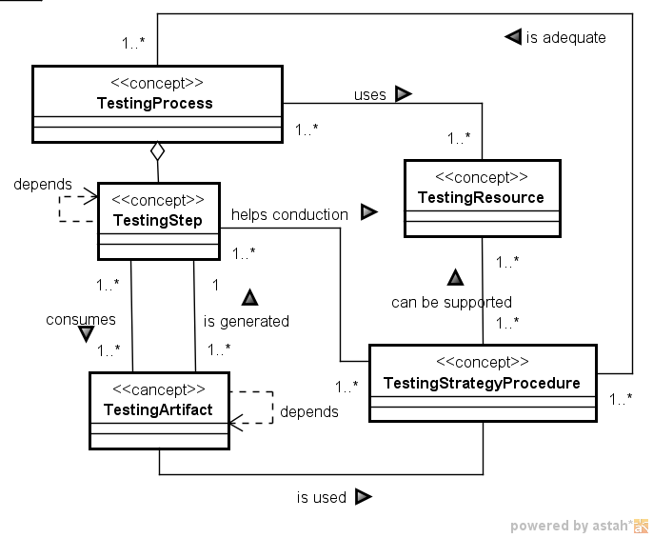
Figura 1 - OntoTeste (Estrutura Principal)
Fonte: Retirado da Tese de Mestrado Portal de Conhecimento sobre Critérios, Estratégias e Ferramentas de Teste de Aplicações Web (COSTA, 2008)

Nos sub-níveis dessa estrutura principal, os conceitos da ontologia principal são refinados e tratados com mais detalhes, que são descritas a seguir (NAKAGAWA, 2005):
- Processo de Teste (TestingProcess): os processos de teste são baseados em uma tecnologia de desenvolvimento e um paradigma de desenvolvimento, além de um procedimento de teste. Modelos de ciclo de vida de teste são usados como referência na definição de um processo de teste, estabelecendo macro passos e a relação de dependência entre eles;
- Fase de teste (TestingPhase): os testes podem ser divididos em três fases incrementais: unidade de teste, que explora cada unidade separadamente para assegurar que os aspectos algorítmicos estão corretamente implementados; testes de integração, que identificam falhas relacionadas a interfaces entre as unidades; e os testes de sistema, que têm a finalidade de assegurar que o software e os outros elementos do sistema estão adequadamente combinados e as suas funcionalidades e desempenho estão de acordo com a especificação. Além disso, os dados coletados durante os testes também regem uma regra fundamental para manutenção. Os testes de regressão (reteste do software que foi modificado) pretendem assegurar que as modificações ainda estão de acordo com os requisitos especificados e os códigos não modificados não foram afetados;
- Procedimento de Teste (TestingProcedure): podem ser categorizados em métodos, guias e técnicas. As técnicas, por exemplo, são investigadas para realizar os testes de uma maneira sistemática de acordo com bases teóricas. A idéia é selecionar sub-testes de um domínio de entrada, preservando a probabilidade de falhas não cobertas. Exemplos de técnicas são funcionais, estruturais, baseadas em erros e baseada em estados. Cada técnica primária estabelece um ou mais critérios de teste, que podem ser categorizados como critérios de seleção ou critérios de adequação. Diferentes estratégias podem ser estabelecidas dependendo dos procedimentos de teste, passos de teste e fases consideradas;
- Passos de teste (TestingStep): quando um teste é realizado, um conjunto de passos essenciais devem ser considerados: os testadores devem ser capazes de planejar os testes, construir os casos de teste, executar os testes, e analisar e avaliar os resultados do teste. Além disso, o passo de teste pode ser visto como uma composição de atividades de teste;
- Artefato de teste (TestingArtifact): um artefato de teste pode ser visto como um artefato de entrada ou de saída, dependendo de como for usado (consumido ou produzido por um passo de teste). Além disso, cada passo de teste pode envolver um número de diferentes artefatos, como documentos de teste, diagramas de teste, casos de teste, requisitos de teste, drivers e stubs, além de artefatos sob teste;
- Recurso de teste (TestingResource): de acordo com as sub-ontologias anteriores, um passo de teste pode ser visto como uma primitiva de transformação, na qual as entradas e saídas do passo de teste correspondem a um artefato de teste. Entretanto, outros elementos são necessários para a execução de um passo de teste, denominados recursos de teste. Esse recurso pode ser um recurso humano, como um testador ou um gerente de teste; um recurso de hardware ou de software, como uma ferramenta de teste ou um sistema de apoio. Recursos de hardware e software são caracterizados em termos de um ambiente de teste, que pode ser usado para automatizar os procedimentos de teste. As ferramentas de teste, que oferecem apoio automatizado para realizar os testes são um tipo especial de recursos de teste, classificadas em primárias, organizacionais e de apoio, além de ferramentas de propósito geral.

Essas sub-ontologias estão representadas respectivamente nas Figuras: Figura 2, Figura 3, Figura 4,Figura 5 e, Figura 6.

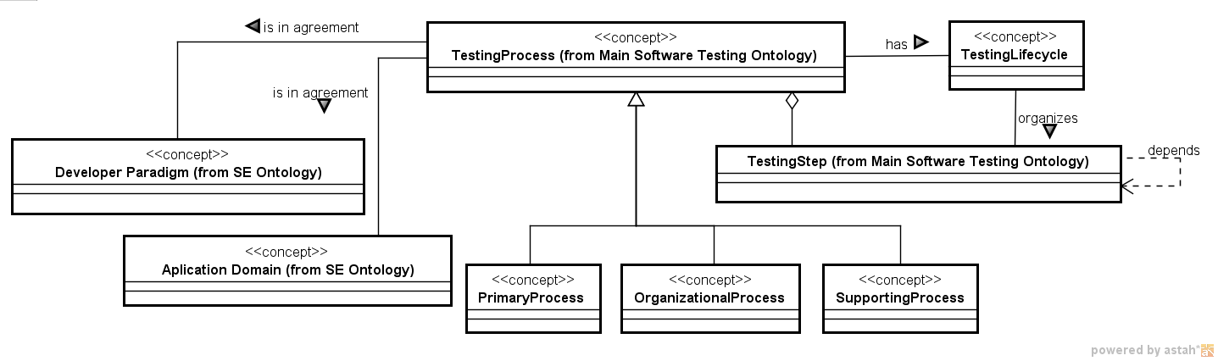
Figura 2 - Sub-Ontologia de Processos de Teste
Fonte: Retirado da Tese de Mestrado Portal de Conhecimento sobre Critérios, Estratégias e Ferramentas de Teste de Aplicações Web (COSTA, 2008)

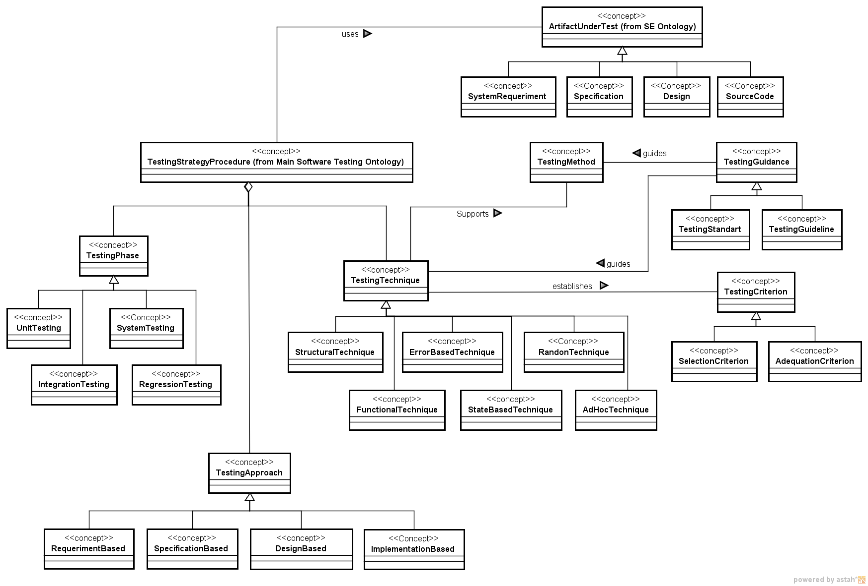
Figura 3 - Sub-Ontologia de Procedimentos de Teste
Fonte: Retirado da Tese de Mestrado Portal de Conhecimento sobre Critérios, Estratégias e Ferramentas de Teste de Aplicações Web (COSTA, 2008)

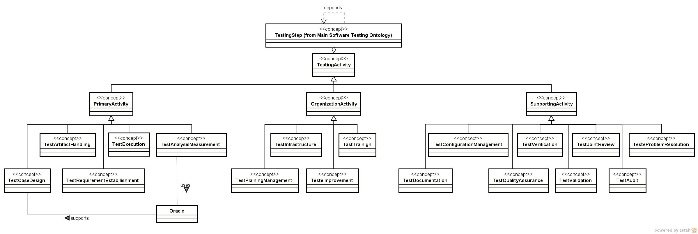
Figura 4 - Sub-Ontologia de Passos de Teste
Fonte: Retirado da Tese de Mestrado Portal de Conhecimento sobre Critérios, Estratégias e Ferramentas de Teste de Aplicações Web (COSTA, 2008)

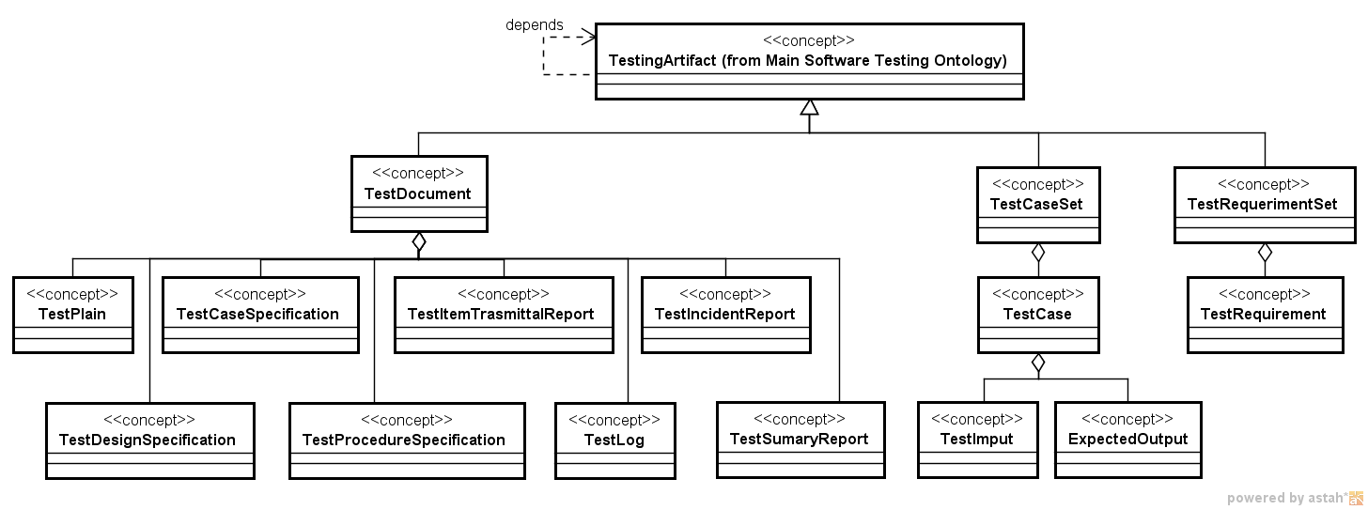Figura 5 - Sub-Ontologia de Artefatos de Teste
Fonte: Retirado da Tese de Mestrado Portal de Conhecimento sobre Critérios, Estratégias e Ferramentas de Teste de Aplicações Web (COSTA, 2008)
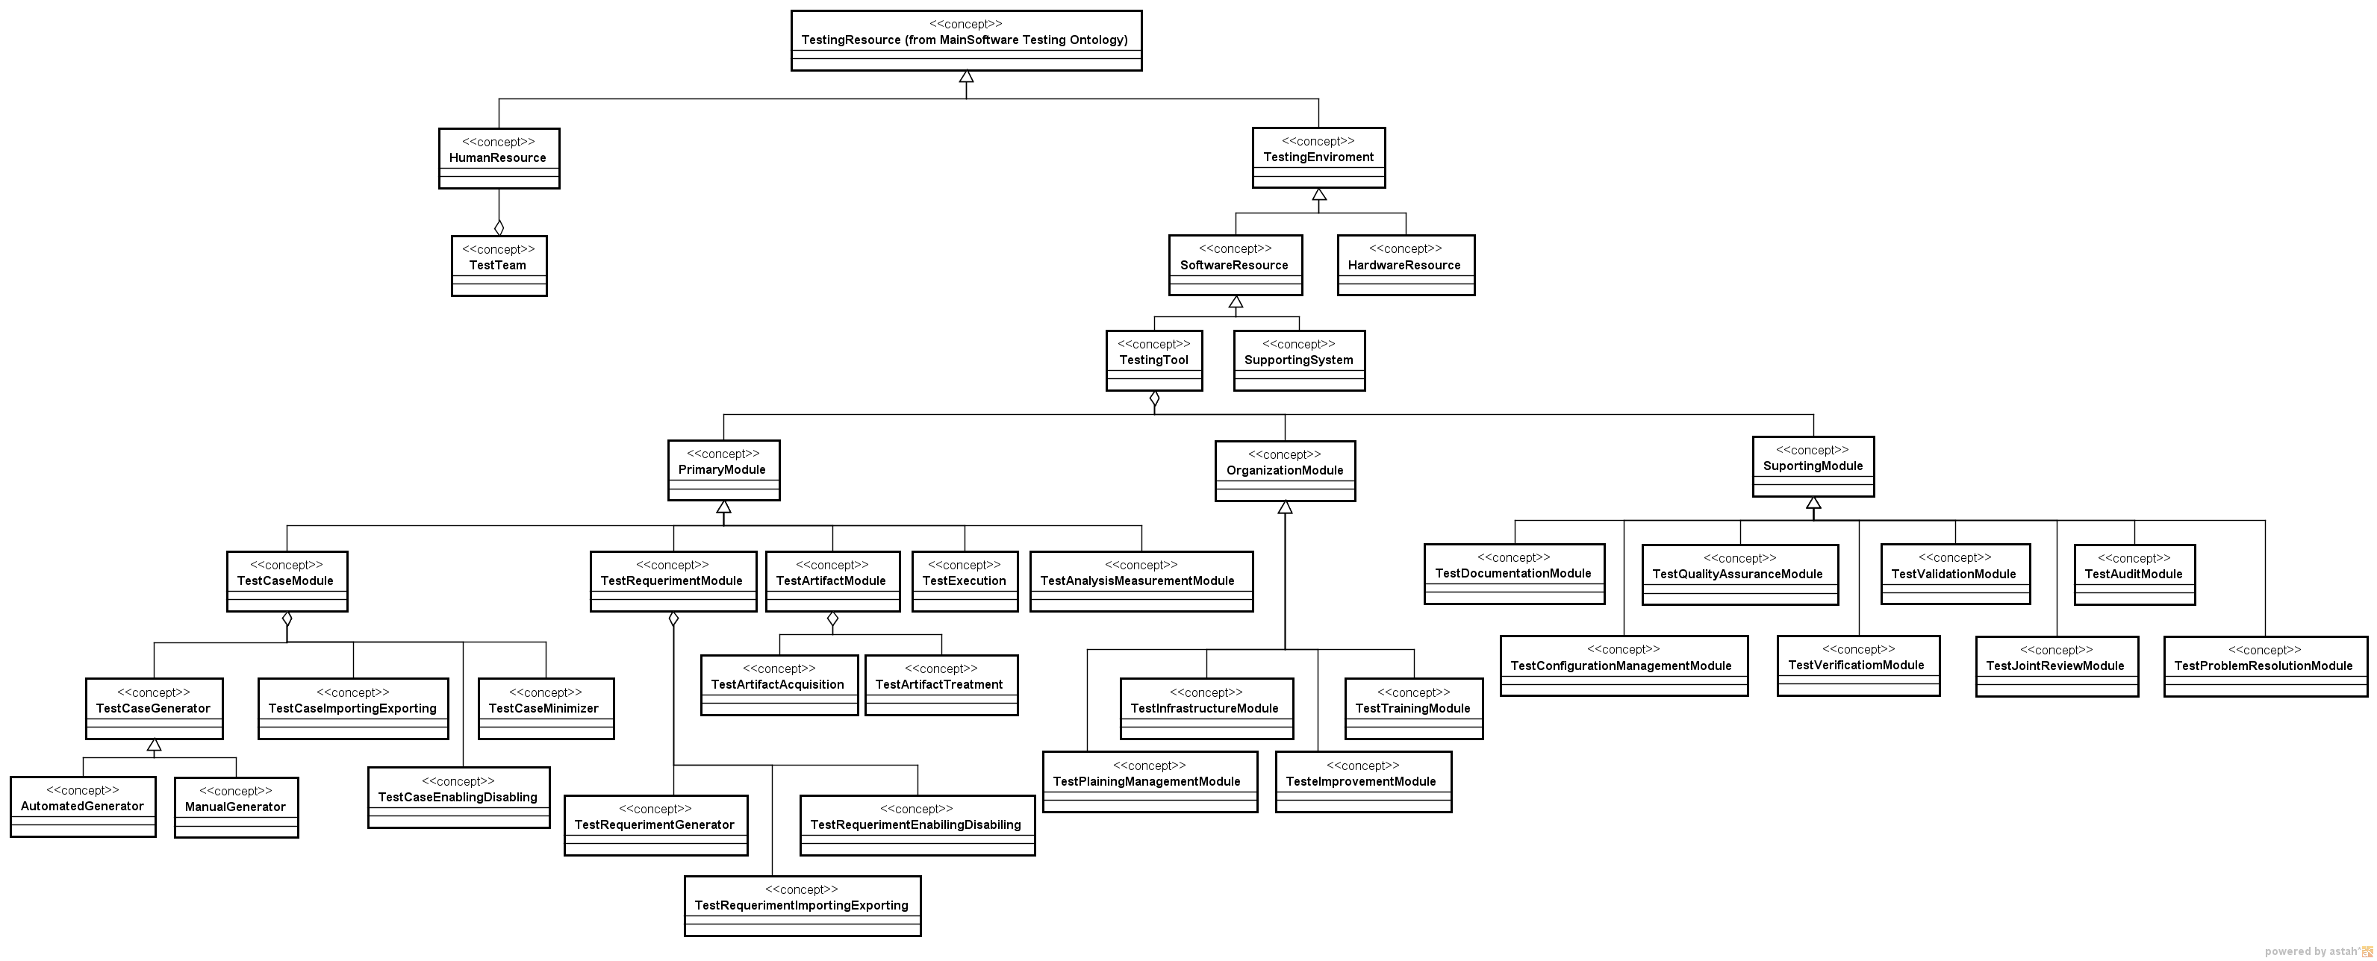
Figura 6 - Sub-Ontologia de Recursos de Teste
Fonte: Retirado da Tese de Mestrado Portal de Conhecimento sobre Critérios, Estratégias e Ferramentas de Teste de Aplicações Web (COSTA, 2008)

DEFINIÇÃO DO AMBIENTE

O ambiente do portal foi dividido em cinco módulos, dos quais apenas três serão abordados neste trabalho, e os outros dois serão abordados em um trabalho paralelo, na qual é desejável ao final dos trabalhos, a integração dos módulos, para assim termos um portal completo para gestão de conhecimento acerca de testes em aplicações web.

DESCRIÇÃO DOS MÓDULOS DO SISTEMA

Os módulos abordados neste trabalho estão descritos nos tópicos 3.1.1, 3.1.2 e 3.1.3.

Modulo de Conhecimento

O módulo de conhecimento está relacionado à OntoTest. Nesse módulo, as informações sobre processos, técnicas, critérios e estratégias de teste são cadastradas, seguindo a estrutura definida pela ontologia. Dessa forma, o usuário armazena os dados de maneira relacionada, havendo uma hierarquia e associação entre os objetos que deve ser respeitada para facilitar a aquisição do conhecimento.

Módulo de Consulta

Neste módulo, os usuários têm acesso às informações existentes na Base de Dados do Portal, podendo executar as buscas sobre o conhecimento desejado de acordo com chaves de busca para recuperar os itens que foram cadastrados, tanto para o meio do módulo de conhecimento como por meio do módulo de colaboração. Além disso, eles podem realizar as buscas de informações presentes no módulo de comunicação para recuperarem dados informais presentes nas trocas de informações entre os usuários do Portal realizadas nesse módulo.

Módulo de Administração

Inclui as funcionalidades necessárias para as tarefas administrativas, como a gerência de usuários e operações de manutenção do portal.

Nos tópicos 3.1.4 e 3.1.5 seguem a descrição dos módulos que serão abordados em um trabalho paralelo.

Módulo de Colaboração

Nesse módulo, os usuários inserem dados que são associados a cada um dos processos existentes na base de dados do portal. Esses dados, denominados “Material de Apoio”, contêm informações sobre o uso do processo e atividades realizados pelos usuários, como artigos em que o processo foi mencionado, casos de uso de ferramentas, manuais de procedimentos, pacotes de laboratório referentes aos estudos experimentais de ferramentas de teste, entre outros. Esse módulo possibilita ao usuário conhecer melhor cada um dos elementos da OntoTest, já que reporta maiores informações sobre cada um por meio do material relacionado.

Módulo de Comunicação

Este módulo permite a comunicação entre os usuários do portal, viabilizando o acesso aos especialistas no domínio de teste de software, e aos demais usuários do sistema, como forma de fomentar e estimular a utilização dos recursos oferecidos pelo portal.
A integração de todos os módulos ao final dos dois trabalhos permite que o usuário acesse todo o conhecimento existente no portal referente ao domínio de teste de aplicações web. Para que os usuários sejam ponderados de forma a acessarem apenas o que lhes for conveniente, estes foram definidos conforme seu perfil e separados em quatro grupos distintos, que serão detalhados na Seção 3.2.

DESCRIÇÃO DOS USUÁRIOS DO SISTEMA

Visitante

Usuário que acessa o portal para obter informações sobre o que ele contém, e, possivelmente, solicitar o cadastro para o acesso aos módulos internos do portal.

Usuário Cadastrado

Usuário que já tem o cadastro no Portal e tem acesso ao módulo de colaboração e módulo de comunicação do Portal, podendo, portanto, ver as informações existentes e fazer a comunicação com os demais usuários do Portal.

Especialista

Esse usuário tem permissão para acessar os módulos de conhecimento, colaboração e comunicação, podendo, portanto, adicionalmente ao usuário cadastrado, incluir as informações sobre ontologias de processos de teste.

Administrador

Esse usuário pode acessar o módulo de administração do Portal.

CÁLCULOS DOS PONTOS POR FUNÇÃO

Para a realização do cálculo dos pontos por funções, foi necessária a criação do MER (Modelo de Entidade Relacionamento) do sistema. Este MER foi desenvolvido referente a cada uma das sub-ontologias da OntoTeste, e são mostradas nas Figuras Figura 7, Figura 8, Figura 9, Figura 10, Figura 11 e Figura 12.
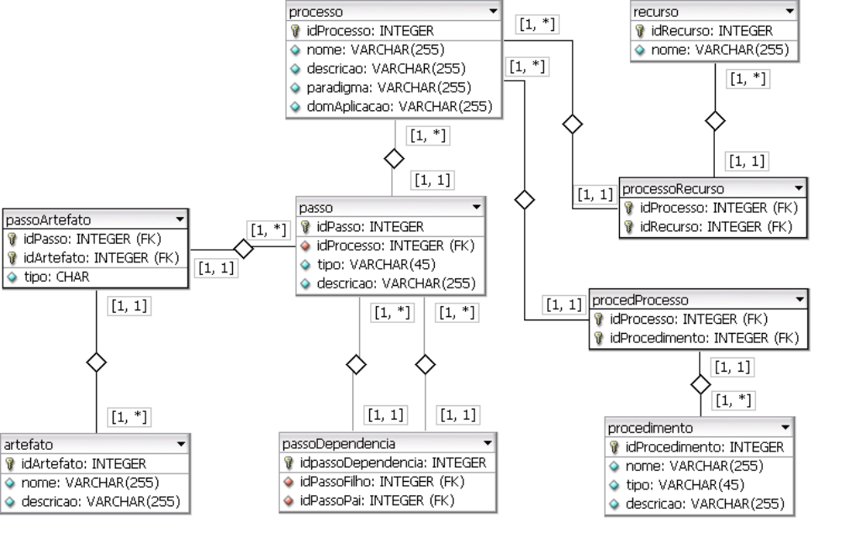
Figura 7 - Modelo ER (Estrutura Principal)

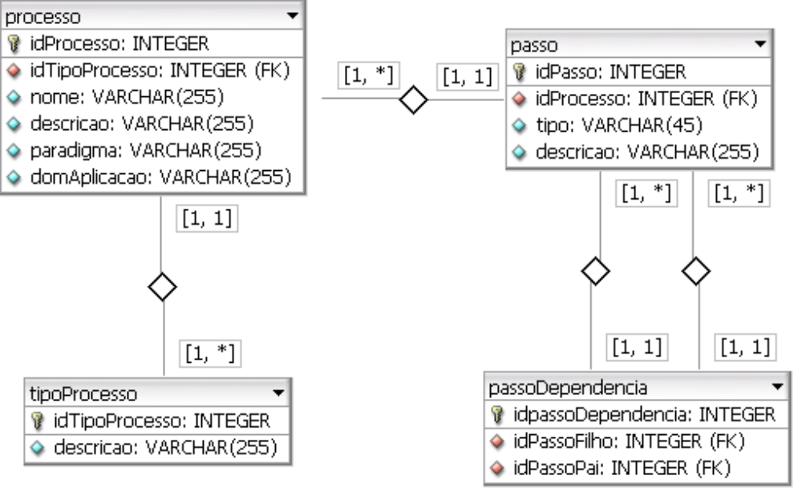
Figura 8 - Modelo ER Processos de Teste

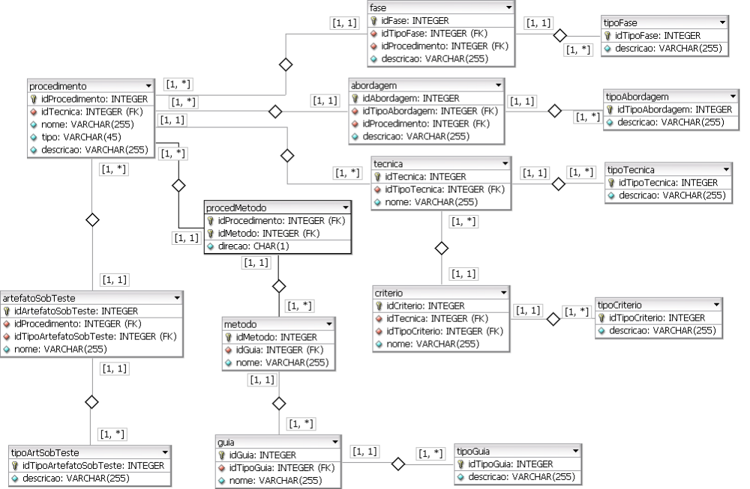
Figura 9 - Modelo ER Procedimentos de Teste

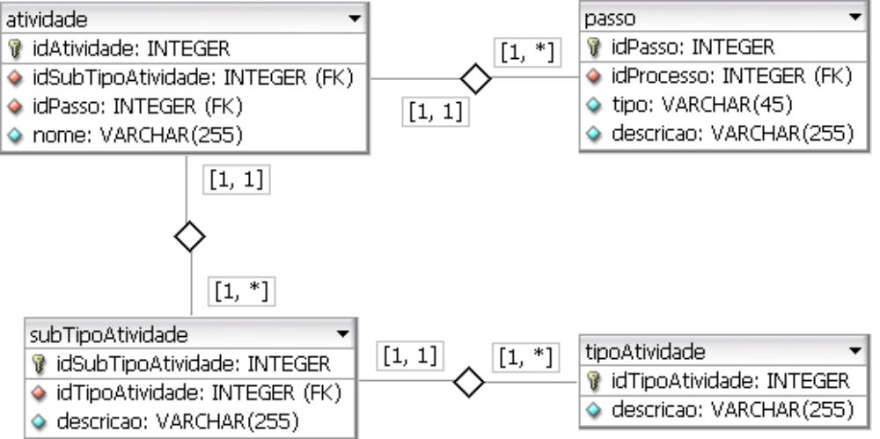
Figura 10 - Modelo ER Passos de Teste

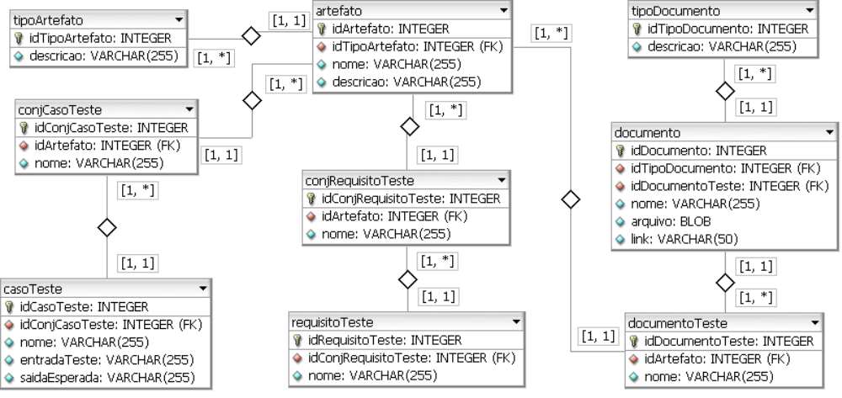
Figura 11 - Modelo ER Artefatos de Teste

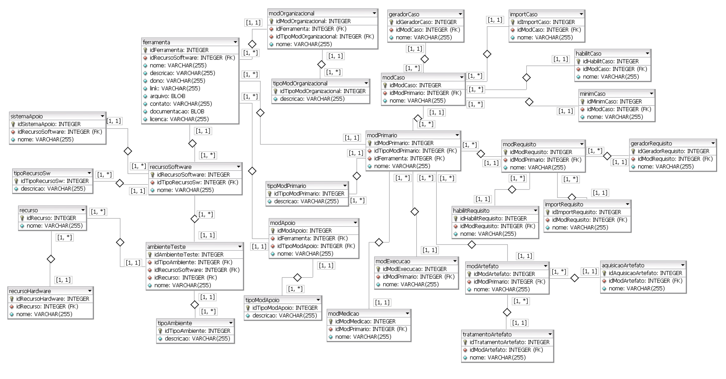
Figura 12 - Modelo ER Recursos de Teste
Além do modelo Entidade-Relacionamento, para o cálculo dos pontos por função é necessária a listagem dos Objetivos específicos do sistema, os quais são apresentados na Tabela 1.
Tabela 1 - Objetivos específicos do Portal de Conhecimento sobre Critérios, Estratégias e Ferramentas de Teste de Aplicações Web
Necessidades | Descrição
Cadastro de ferramentas | O sistema deve permitir o cadastro de ferramentas de teste de aplicações web por meio da inclusão das informações no Formulário de Cadastro de Ferramentas.
Cadastro de Processos de Teste | O sistema deve permitir o cadastro de Processos de Teste de aplicações web por meio da inclusão das informações no Formulário de Cadastro de Processos.
Cadastro de Passos de Teste | O sistema deve permitir o cadastro de Passos de Teste de aplicações web, por meio da inclusão das informações do Formulário de Cadastro de Passos de Teste:
Cadastro de Procedimentos | O sistema deve permitir o cadastro de Procedimentos de teste de aplicações web. Os procedimentos podem ser categorizados em Métodos de Teste, Guias de Teste ou Técnicas de Teste.
Cadastro de Atividades | O sistema deve permitir o cadastro de Atividades de teste de aplicações web.
Cadastro de Artefatos | O sistema deve permitir o cadastro de Artefatos de teste de aplicações web.
Inclusão das informações anteriores | O sistema deve permitir a inclusão das informações anteriores seguindo a estrutura definida pela OntoTest ((Barbosa et al., 2006; Nakagawa, 2005)). Dessa forma, haverá um relacionamento bem definido entre cada uma das informações presentes na base de dados do portal.
Formulário para a busca | O sistema deve possuir um formulário para a busca que permita a busca por: Palavra chave, Título, Autor, Tipo de Material.
Ordenar e apresentar os resultados | O sistema deve ordenar e apresentar os resultados de busca de acordo com os itens de cada conteúdo
Permitir que o usuário visualize o conteúdo desejado | O sistema deve permitir que o usuário visualize o conteúdo desejado e permita a realização de download desse conteúdo, de acordo com os critérios de segurança e acesso
Permitir que exista links para os conteúdos relacionados | O sistema deve permitir que, na visualização de um conteúdo, exista links para os conteúdos relacionados.
Cadastro de grupos de usuário | O sistema deve permitir o cadastro de grupos de usuário no sistema. Cada grupo possui um nível de acesso diferente para cada parte do portal.
Cadastro dos usuários no sistema | O sistema deve permitir o cadastro dos usuários no sistema
Acesso de usuários não cadastrados | O sistema deve permitir o acesso de usuários não cadastrados, que podem visualizar conteúdos não restritos (definidos pelo especialista) do sistema.

Com base nos modelos Entidade-Relacionamento, foi elaborado o cálculo de pontos por função que é detalhado nas Figuras Figura 13 e Figura 14.

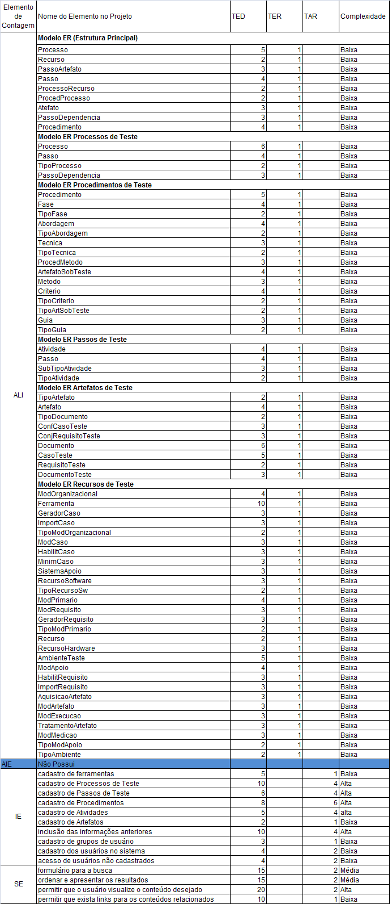
Figura 13 - Cálculo Detalhado Pontos por Função
Fonte: Própria

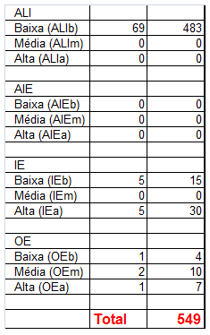
Figura 14 - Cálculos de pontos por função - Valor Obtido
Fonte: Própria

METODOLOGIA DE DESENVOLVIMENTO
Nesta sessão serão descritas as definições das metodologias SCRUM e WebML e como serão aplicadas no Portal de Conhecimento em Testes de Aplicações Web juntamente com o porquê do uso das mesmas e como serão otimizadas/integradas.

DEFINIÇÃO DE SCRUM

SCRUM é uma metodologia de desenvolvimento iterativo e incremental e ágil para gerenciamento de projetos de software e pode ser aplicado em qualquer contexto em que pessoas precisam trabalhar juntas (PRIKLADNICKI; ORTH, 2009).

Como será Aplicado.

O Portal de Conhecimento em Testes de Aplicações Web por ser composto de cinco módulos onde duas pessoas estarão desenvolvendo módulos diferentes para integrarem ao término dos trabalhos utilizando a mesma base de dados pode ser que algumas mudanças sejam feitas no decorrer do desenvolvimento.
Por essa razão, foi verificado que uma das melhores metodologias a serem aplicada seria essa, porém de uma forma automatizada, visto que o sistema trabalhará apenas com duas pessoas. Nós como “equipe” por assim dizer, estabeleceremos os requisitos e as prioridades de cada módulo.
Será proposto seguindo alguns princípios da metodologia SCRUM:
- Definir prioridades;
- Reuniões mensais sob o andamento dos projetos a fim de tentar concluir os cinco módulos no mesmo tempo para a integração dos mesmos (cronograma);
- Pequenas reuniões semanais para checagem da base de dados que será a mesma;
Reuniões a cada início e término de artefatos e atividades da metodologia WEBML.

DEFINIÇÃO DE WEBML

A WEBML (WEB Model Language), linguagem de modelagem Web, é uma metodologia para projetos de aplicações Web complexas e com grande quantidade de dados (Referência Bibliográfica).
O desenvolvimento é interativo e composto de cinco módulos:
- Estrutura: trata da organização dos dados.
- Derivação: definições de dados redundantes.
- Composição: definição de páginas como um conjunto de subpáginas e unidades básicas de publicação de páginas.
- Navegação: definição de links entre páginas e unidades.
- Apresentação: posicionamento de unidades em páginas e definição de aparência.

Como será Aplicado

O Portal de Conhecimento em Testes de Aplicações Web pode ser visto como um sistema de médio porte e tratando de duas pessoas trabalhando sob mesmo projeto sua complexidade tende a aumentar.
Por essa razão, WEBML foi escolhida como uma segunda metodologia para tomar como base seu ciclo de vida.
Com relação à WEBML, serão propostas algumas atividades de alguns de seus módulos:
- Especificar os Requisitos
- Analisar Requisitos
- Projeto de Dados
- Projeto de Arquitetura
- Implementação
- Testes

OTIMIZAÇÃO DAS METODOLOGIAS

Das metodologias propostas, haverá adaptações e uniões das mesmas para seguir o cronograma e desenvolvimento do projeto. Cada uma das metodologias utiliza-se algumas das suas atividades que estão descritas na seção 4.1.1 e 4.2.1.
A necessidade do uso das mesmas seria a princípio reuniões com base na metodologia SCRUM por tratar de um sistema dividido em módulos a fim de analisar dados que estarão presentes em ambos os projetos, porém como o sistema ganha complexidade já que está dividido em diversos módulos, a WEBML entra de apoio a este obstáculo.
Todas suas atividades (WEBML) serão divididas em artefatos e cada um deles seguido de reuniões (SCRUM) para análise da integração dos dados em cada uma das atividades.

CRONOGRAMA

Ao optarmos pela otimização do SCRUM e WEBML, resolvemos criar reuniões semanais que não aparecerão no cronograma devido apenas com o intuito de comparar as bases de dados, porém, com relação aos SPRINTS no cronograma, serão gerados documentos de todas as atividades que se encontram nele juntamente com os SPRINTS.
Na Figura 15 é mostrada o cronograma previsto de desenvolvimento do sistema de acordo com o ciclo de desenvolvimento de software baseado na metodologia SCRUM.

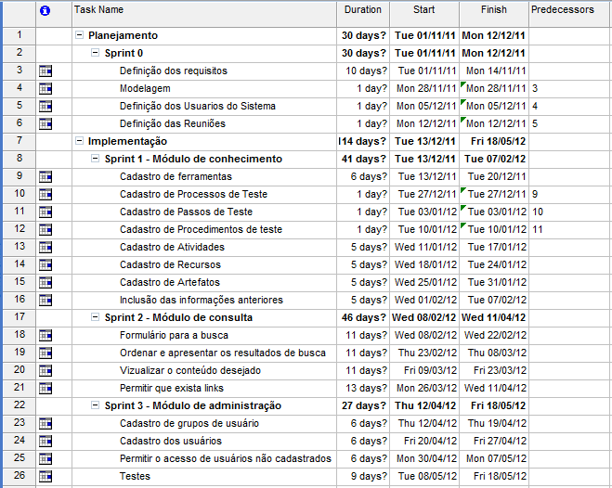
Figura 15 - Cronograma baseado em entregas de atividades e checagem da base de dados.
Fonte: Própria

REFERÊNCIAS BIBLIOGRÁFICAS

COSTA, M. L. DE S. Portal de Conhecimento sobre Critérios, Estratégias e Ferramentas de Teste de Aplicações Web. Dissertação de Mestrado, Instituto de Ciências Matemáticas e de Computação - ICMC/USP, 2008.
DEVEDZIC, V. Research community knowledge portals. International Journal of Knowledge and Learning, v. 1, p. 96 - 112, 2005.
DIAS, C. Corporate portals: a literature review of a new concept in Information Management. International Journal of Information Management, v. 21, p. 269-287, 2001.
DOMINGUES, A. L. DOS S. Aplicações Web:definição e análise de recursos de teste e validação. Tese de Doutoramento, ICMC/USP, São Carlos/SP - Brasil, 2005.
FENSEL, D. Ontologies: Silver Bullet for Knowledge Management and Electronic Commerce (Springer, Ed.). 2nd ed., 2003.
GRUBER, T. R. Toward Principles for the Design of Ontologies Used for Knowledge Sharing. In Formal Ontology in Conceptual Analysis and Knowledge Representation. Califórnia, Estados Unidos: Kluwer Academic Publishers, 1993.
NAKAGAWA, E. Y. Uma contribuição ao projeto arquitetural de ambientes de engenharia de software. Tese de Doutoramento, ICMC-USP, São Carlos – SP, 2005.
Ontologia. . Retrieved October 10, 2011, from http://www2.dbd.puc-rio.br/pergamum/tesesabertas/0024134_02_cap_04.pdf.
PRIKLADNICKI, R.; ORTH, A. I. PLANEJAMENTO E GERENCIA DE PROJETOS. Porto Alegre - RS - Brasil: EDIPUCRS, 2009.
TOLEDO, A. M. PORTAIS CORPORATIVOS: UMA FERRAMENTA ESTRATÉGICA DE APOIO À GESTÃO DO CONHECIMENTO. Dissertação de Mestrado, UFRJ, Rio de Janeiro/RJ - Brasil, 2002.

